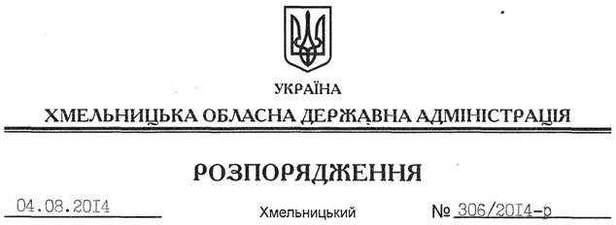

Про сприяння в реалізації проекту волонтерських молодіжних трудових загонів “У майбутнє через культуру”

На підставі статті 6 Закону України “Про місцеві державні адміністрації”, Закону України “Про охорону культурної спадщини”:
1. Департаменту освіти і науки, управлінню молоді та спорту обласної державної адміністрації вжити заходів щодо інформування та добровільного залучення педагогічних працівників та учнів навчальних закладів сіл Зіньків Віньковецького, Жванець Кам’янець-Подільського, Самчики Старокостянтинівського, селищ Сатанів Городоцького, Антоніни Красилівського, Меджибіж Летичівського районів, м. Ізяслав Хмельницької області до реалізації проекту по відродженню культурної спадщини спільно з волонтерськими молодіжними трудовими загонами.
2. Управлінню культури, національностей та релігій обласної державної адміністрації у межах компетенції сприяти:
2.1. Інформаційному забезпеченню щодо культурного потенціалу на об’єктах культурної спадщини для членів волонтерських молодіжних трудових загонів у селах Зіньків Віньковецького, Жванець Кам’янець-Подільського, Самчики Старокостянтинівського, селищах Сатанів Городоцького, Антоніни Красилівського, Меджибіж Летичівського районів, м. Ізяслав Хмельницької області.
2.2. Наданню методичної допомоги з охорони культурної спадщини при проведенні робіт з благоустрою на території пам’яток культурної спадщини.
3. Головам Віньковецької, Городоцької, Ізяславської, Кам’янець-Подільської, Красилівської, Летичівської, Старокостянтинівської районних державних адміністрацій у межах компетенції сприяти у реалізації проекту волонтерських молодіжних трудових загонів “У майбутнє через культуру”.
4. Про проведену роботу поінформувати управління культури, національностей та релігій обласної державної адміністрації до 01 грудня 2014 року для подальшого узагальнення та інформування обласної державної адміністрації до 15 грудня 2014 року.
5. Контроль за виконанням цього розпорядження покласти на заступника голови – керівника апарату облдержадміністрації Л.Стебло.

Голова адміністрації Л.Прус

